Конфликты являются неотъемлемой частью жизни человека в обществе и его взаимодействия с другими людьми. Конфликты возникают повсеместно и могут подстерегать каждого из нас где угодно: на работе, в офисе, в школе или институте, в магазине или общественном транспорте, и даже дома. Умение распознавать конфликтные ситуации и нейтрализовывать их является очень важным навыком для любого человека.
Термин «конфликт» происходит от латинского слова «conflictus», означающего «столкнувшийся». Обычно, говоря о конфликте, говорят о наиболее остром способе разрешения противоречий во взглядах, целях, интересах, которые возникают во время взаимодействия людей друг с другом.

ВИДЫ КОНФЛИКТОВ:
Конструктивные (функциональные) конфликты – это конфликты, приводящие к принятию обоснованных решений и способствующие развитию отношений между субъектами конфликта. Как правило, выделяются следующие несколько функциональных последствий конфликтов:
- Конфликт разрешается путём, устраивающим все стороны конфликта; каждая сторона чувствует себя причастной к разрешению проблемы;
- Решение, принятое совместно, реализуется максимально быстро и легко;
- Стороны, участвующие в конфликте, овладевают навыком эффективного сотрудничества во время решения проблемных вопросов;
- Взаимоотношения между людьми становятся лучше;
- Участники конфликта больше не рассматривают разногласия, как нечто негативное и приводящее к отрицательным последствиям.

Деструктивные (дисфункциональные) конфликты – это конфликты, препятствующие принятию грамотных решений и эффективному взаимодействию между субъектами конфликта. Дисфункциональными последствиями конфликтов являются следующие:
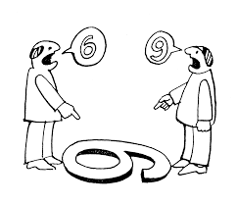
- Конкурентные, сопернические отношения между людьми;
- Отсутствие стремления к положительным отношениям и сотрудничеству;
- Восприятие оппонента в качестве врага, его позиции – исключительно как неверной, а своей собственной – исключительно как верной;
- Стремление к сокращению и даже полному прекращению любого взаимодействия со стороной оппонента;Убеждение в том, что одержать «победу» в конфликте гораздо важнее, нежели найти общее решение;
- Плохое настроение, негативные эмоции, чувство неудовлетворённости.

Стадии развития конфликта

Первая стадия характеризуется появлением условий, создающих возможности для возникновения конфликта в будущем, а именно:
- проблем, связанных с общением
- личностных качеств людей
- проблем, связанных с организацией общения (доминирование, подчинение и проч.)
Вторая стадия характеризуется таким развитием событий, при котором конфликт становится очевидным для его участников. Об этом могут свидетельствовать изменение взаимоотношений между участниками конфликта, создание напряженной обстановки, ощущение психологического дискомфорта.
Третья стадия характеризуется очевидностью намерений участников конфликта разрешить создавшуюся конфликтную ситуацию.
Четвертая стадия конфликта наступает, когда намерения его участников воплощаются в конкретные формы поведения.
Пятая стадия конфликта характеризуется тем, какие последствия (позитивные или негативные) наступают после разрешения конфликта.

Субъективное отражение конфликтной ситуации не обязательно соответствует действительному положению дел.



Можно выделить основные стратегии разрешения конфликта:

Чтобы эффективно управлять конфликтом необходимо:
- определить вид конфликта
- его причины
- особенности протекания конфликта

Для разрешения и сохранения позитивных взаимоотношений лучше последовать таким советам:
- Остыньте
- Проанализируйте ситуацию
- Объясните другому человеку, в чем состоит проблема
- Оставьте человеку “выход”

- конфронтация, когда одна из сторон хочет удовлетворить свои интересы, не считаясь с тем, как это повлияет на интересы другой стороны;
- сотрудничество, когда предпринимаются активные попытки наиболее полно удовлетворить интересы всех участвующих в конфликте сторон;
- стремление избежать конфликта, когда конфликт игнорируется, стороны не желают признавать его существование, пытаются избегать людей, с которыми возможны разногласия по тем или иным вопросам;
- приспособленчество, когда одна из сторон конфликта стремится поставить интересы другой стороны выше собственных;
- компромисс, когда каждая из сторон конфликта готова частично пожертвовать своими интересами во имя общих.

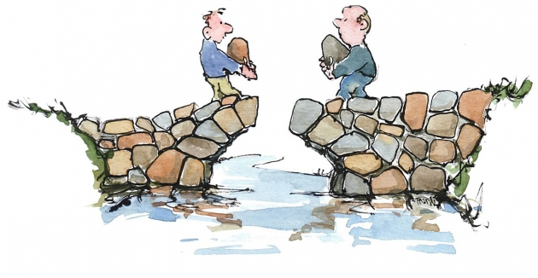

Чтобы не создавать конфликтные ситуации:
- Не перекладывайте ответственность на других
- Вырабатывайте договоренности
- Определенно и ясно распределяйте функциональные обязанности
- В случае неясности, недоговоренности и (возможного) недовольства ищите возможность трудный вопрос обговорить. Пока конфликта нет, это сделать легче. Позиция "отмалчивания" ведёт к скрытому конфликту.

Если вы попали в сложную, противоречивую ситуацию, важнее всего контролировать своё поведение и вести себя социально грамотно.
Если конфликтная ситуация основана на переживаниях и эмоциях, то неприятные ощущения от неё могут оставаться ещё очень и очень долго.
По этой причине нужно учиться управлять своими эмоциональными состояниями, контролировать своё поведение и реакции.
Не следует относиться к конфликту как к чему-то опасному и негативному, если он является стимулом для развития личности, подталкивает человека к работе над собой, закаляет морально и психологически, способствует сплочению с другими людьми.
Быть способным распознавать и предупреждать конфликты – это значит, владеть культурой общения, уметь владеть собой, проявлять уважение к личности других людей, применять различные методы воздействия на них.

Но стоит стараться избегать тех конфликтов, которые обладают деструктивным потенциалом, разрушают отношения, создают состояние психологического дискомфорта, усиливают замкнутость человека.

Именно поэму очень важно уметь распознавать любые предпосылки конфликтов и уметь предупреждать возникновение нежелательных конфликтных ситуаций.

